**Vormgevingsdocument**



Utrecht, versie 0.1 18-9-2016

**Opgesteld door:** Mitchell ’t Lam **Project:** Conferentiesite

**Opdrachtgever:** H. Odijk

**Side Map**

**Hoofdpagina**

* Home
* Aanmelden
* Inloggen

**Conferenties**

* Conferenties overzicht
* Conferentie kaartjes + maaltijden reserveren
  + Reservering afzeggen

**Sprekers**

* Sprekers informatie
  + Spreker worden

**Slots**

* Slots overzicht
  + Slot aanvraag doen

**Organisator**

* Slot overzicht
* Slot aanvragen overzicht
  + Beoordelen slot aanvragen
* Conferentie tags toevoegen

**Schermen**

**Home**

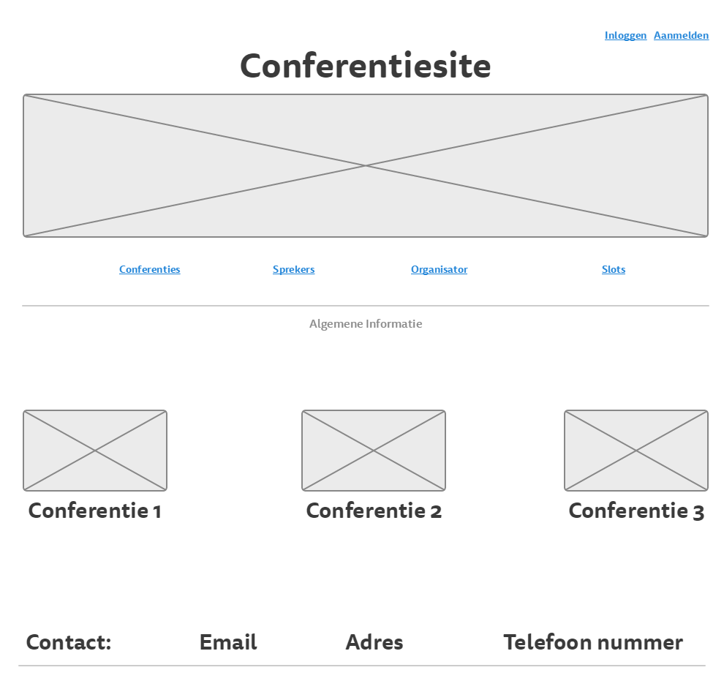

**Aanmelden**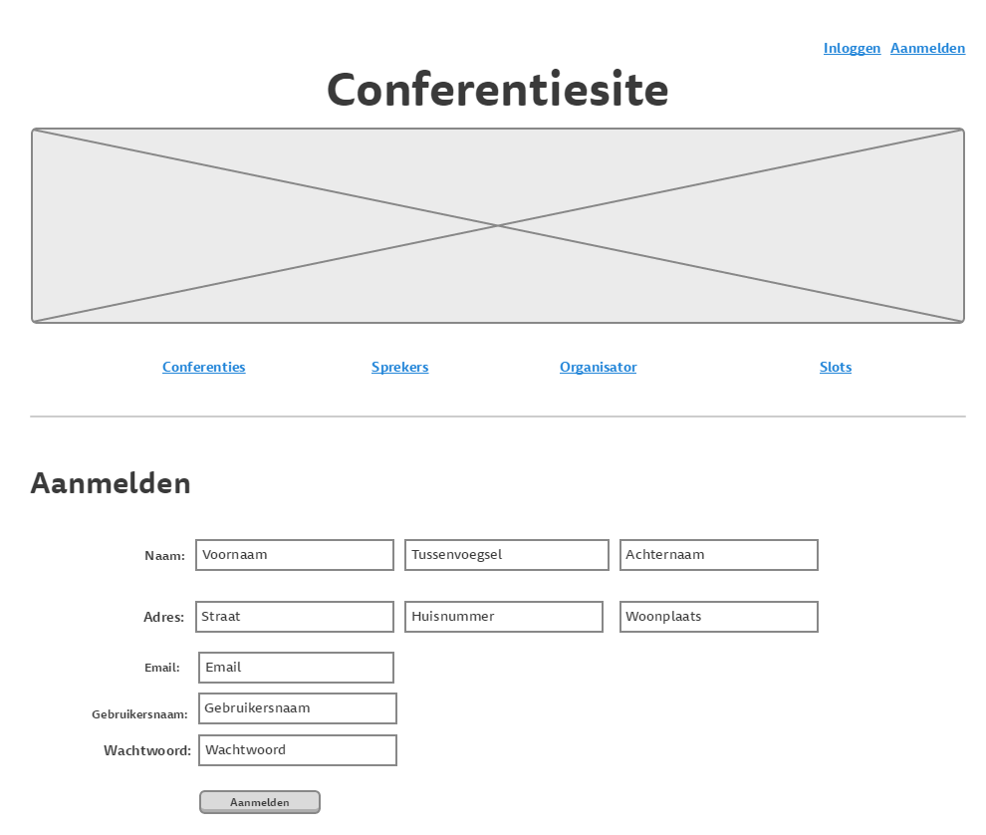

**Inloggen**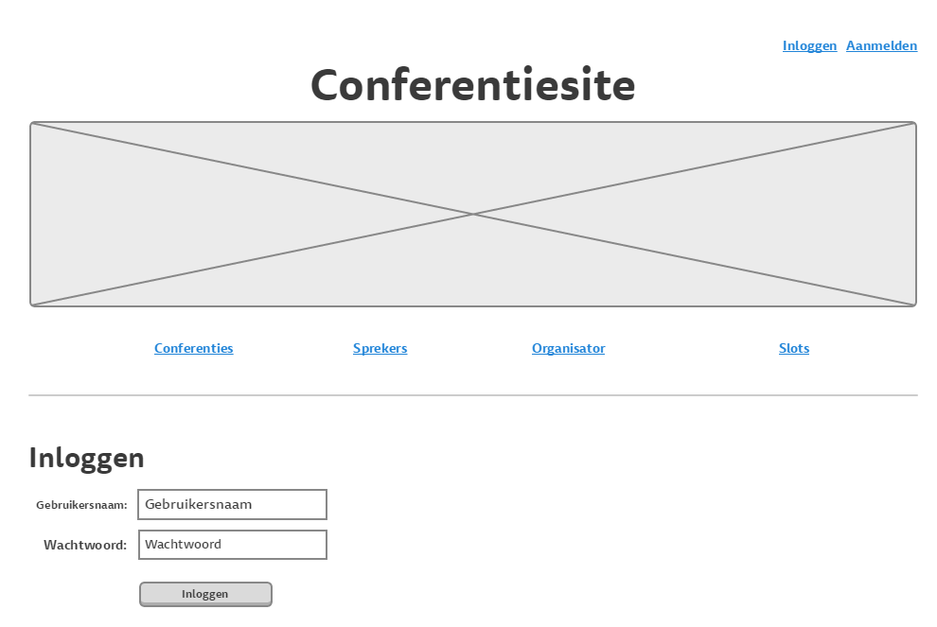

**Conferenties**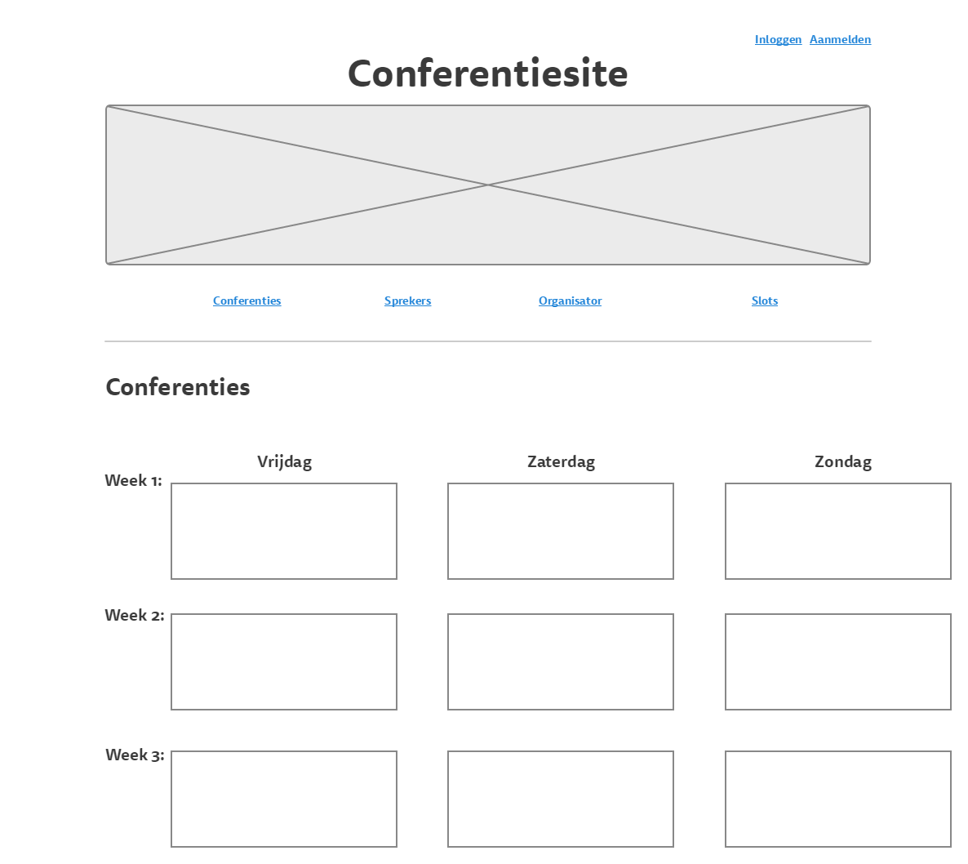

**Conferenties kaartjes + maaltijden reserveren**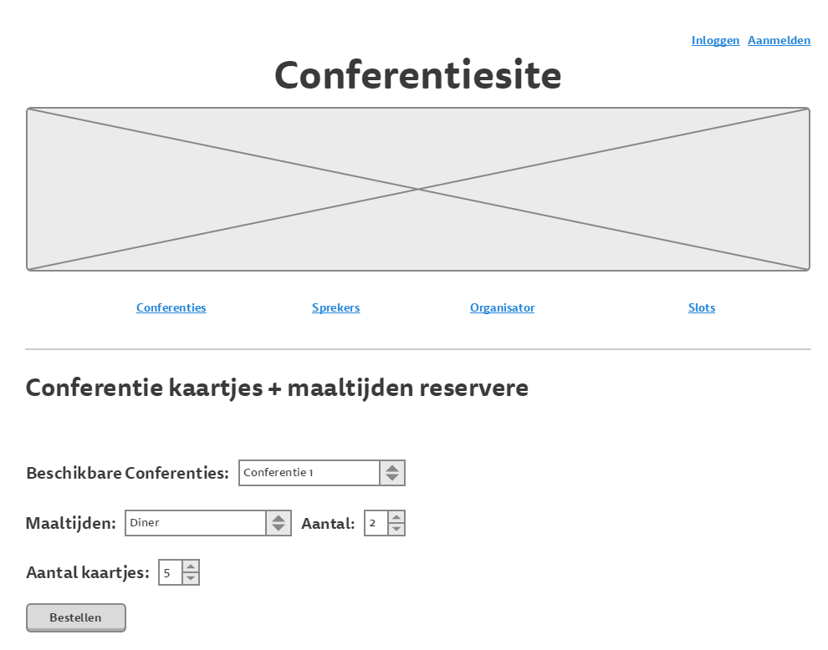

**Sprekers**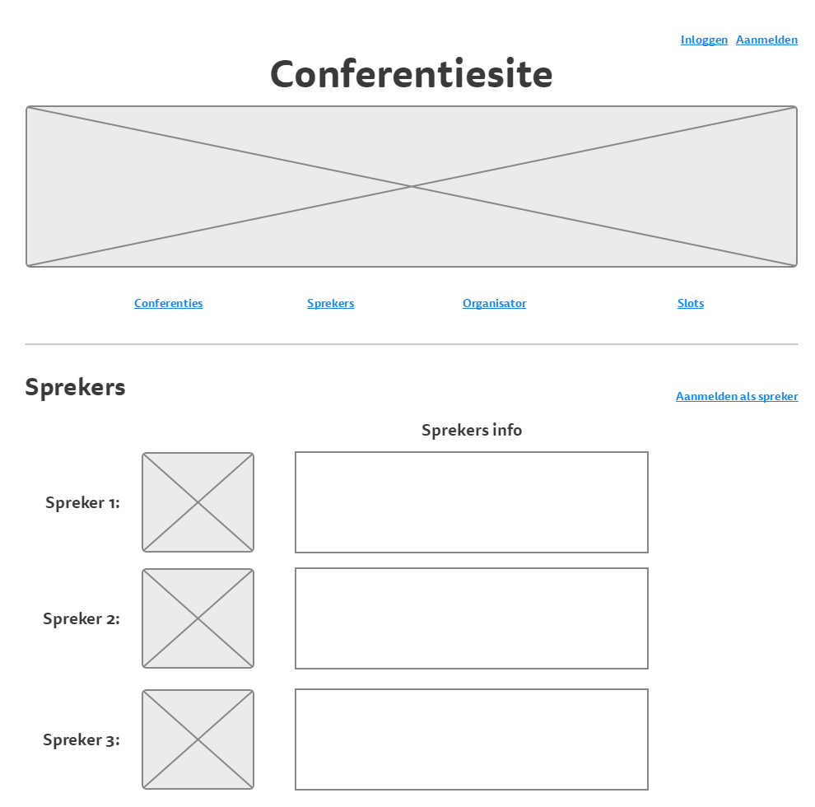

**Spreker worden**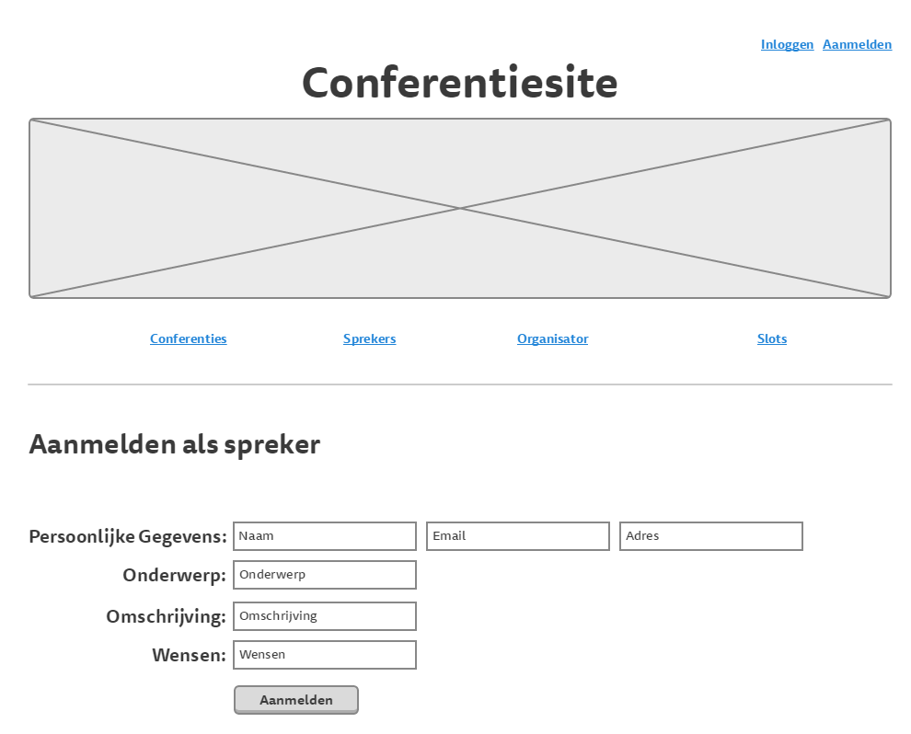

**Organisator slot overzicht**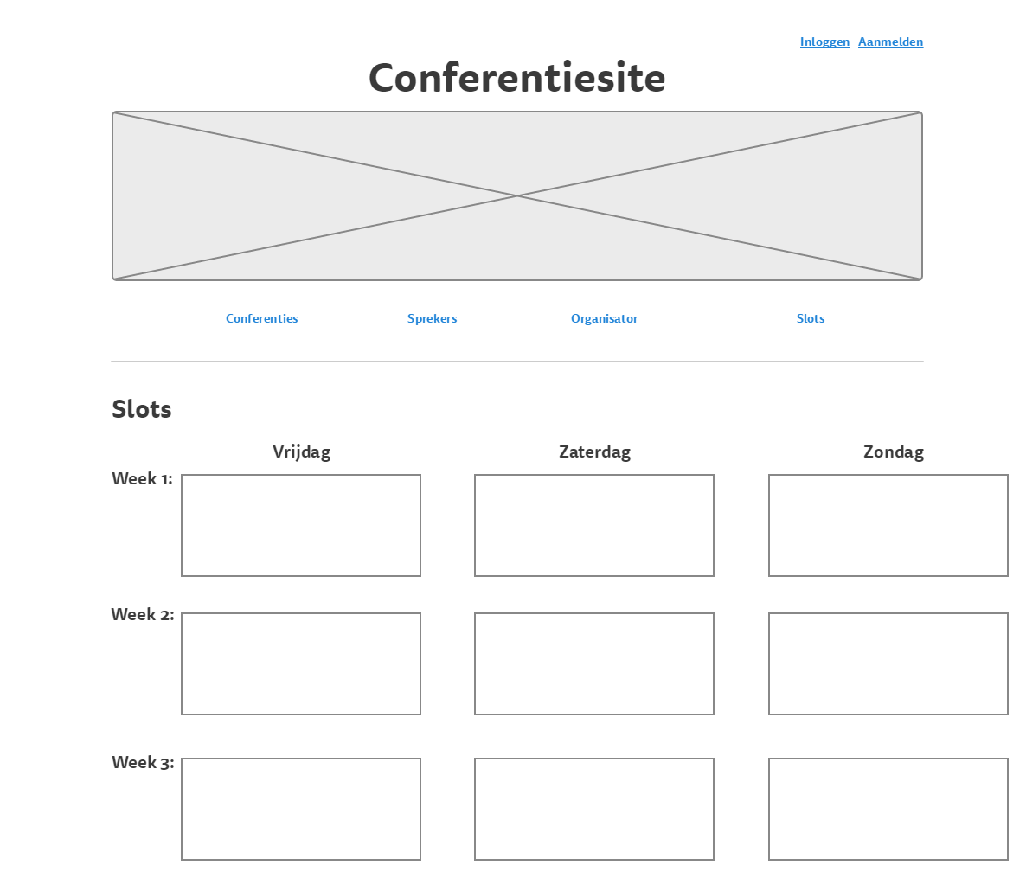

**Slot aanvraag doen**

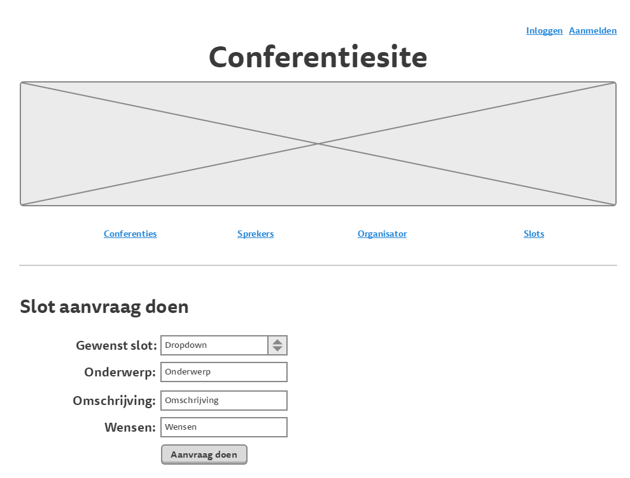

**Organisator**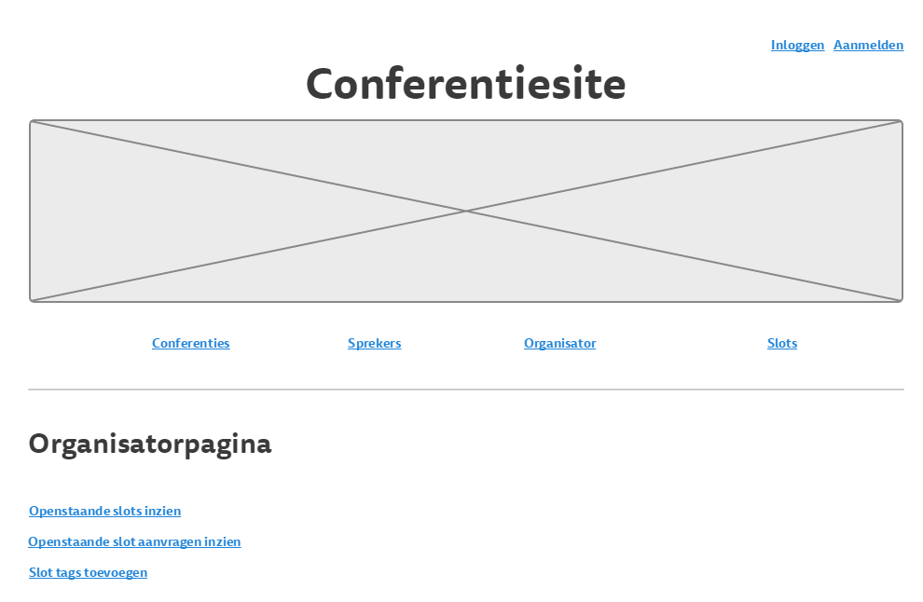

**Organisator slot overzicht**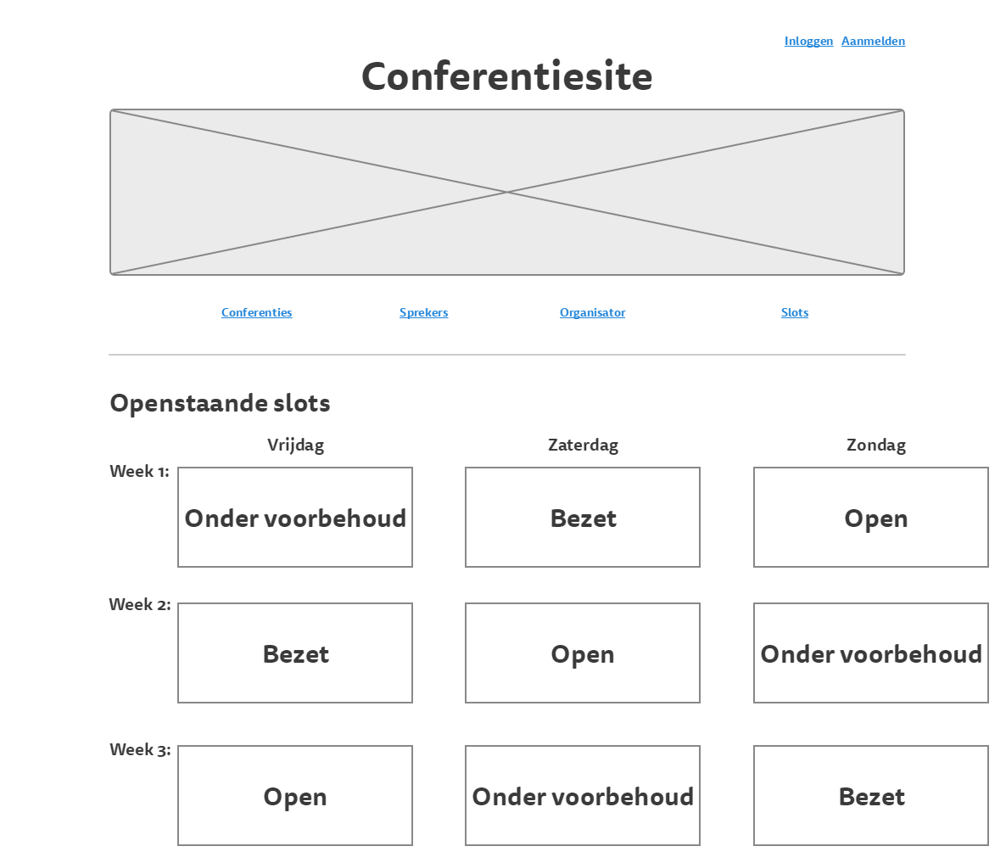

**Organisator slot aanvragen**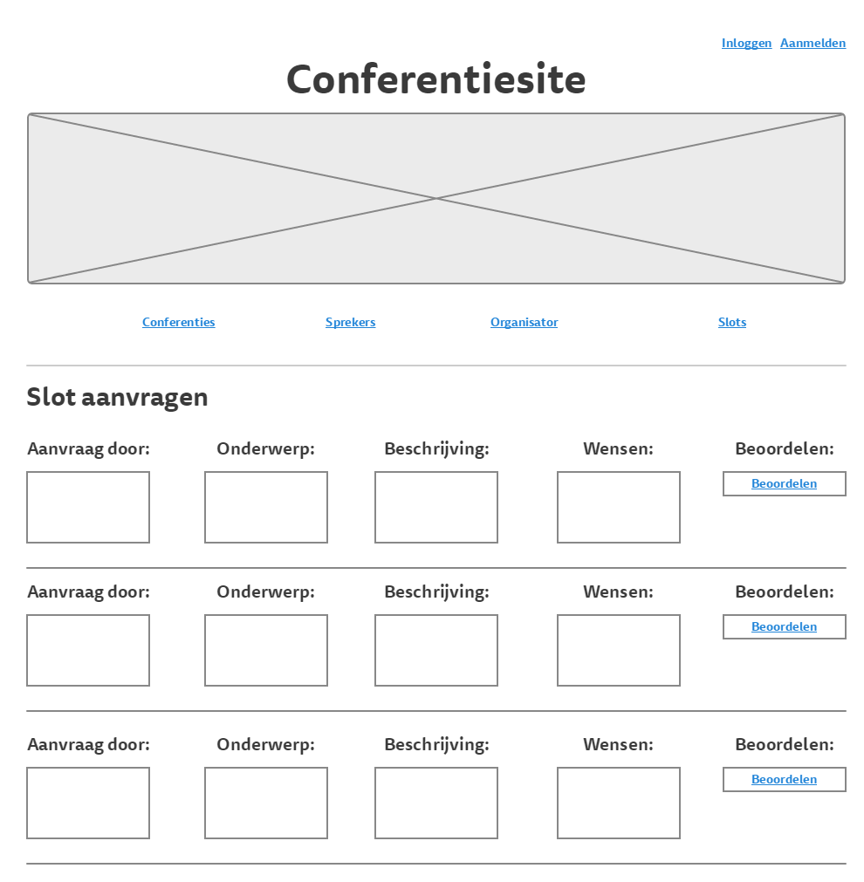

**Organisator slot aanvragen beoordelen**

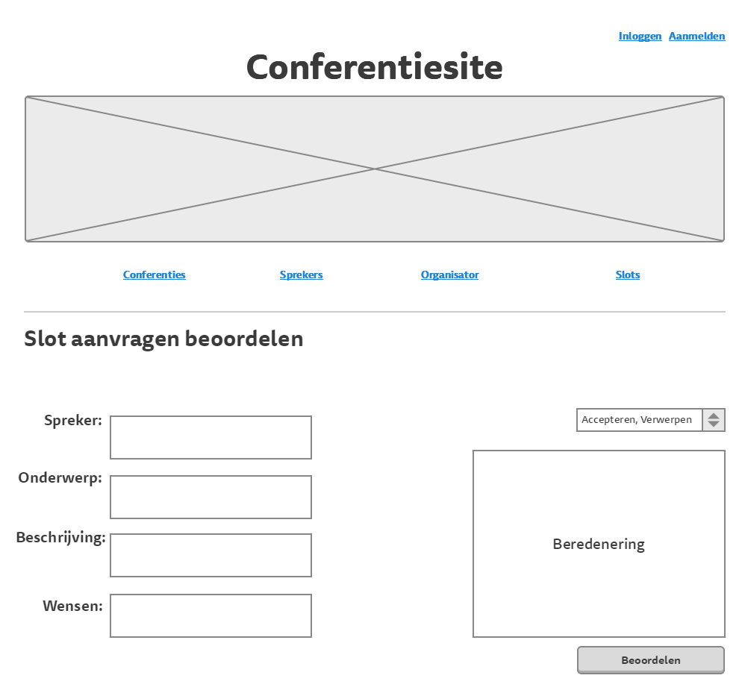

**Organisator slot tags toevoegen**